Étiquettes Marvel Captain Marvel  
  
   
   
   
 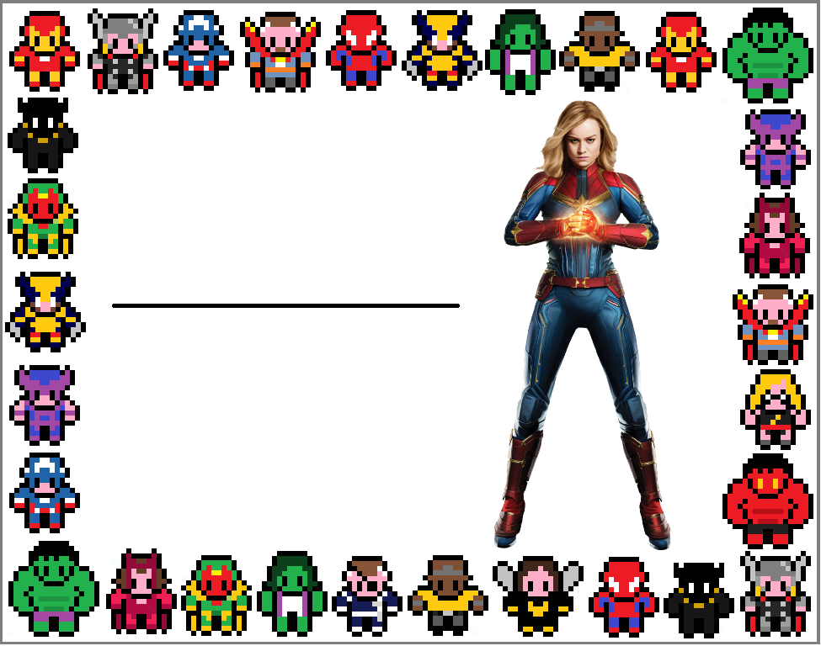

Chloé

Julia

Noémie

Inès

Mila

Laura